Model železniční trati Čejč–Ždánice
V roce 2006 jsme začali v našem Klubu modelářů železnic hledat námět pro začínající kroužky mládeže – kluky (a holky) od 10 let.
Zvolili jsme koncepci modulové železnice – celá trať je rozdělena na tzv. moduly, každý s normalizovaným profilem rozhraní, libovolně sestavitelnými. Všimněte si jich na modelu před vámi, jsou dobře patrné.
Vzhledem k tehdy převažujícímu počtu zájemců o modelovou velikost TT – měřítko 1:120, rozchod kolejí 12 mm, zde můžete vidět modulovou železnici právě tohoto měřítka.
Protože cílem našich kroužků mládeže není pouhé „hraní si s vláčky“, stanovili jsme si skutečnou předlohu našich budoucích modulů. Volba padla na trať číslo 256, Čejč–Ždánice. Je to lokální trať místního významu, vedoucí od odbočky ze stanice Čejč přes Klobouky u Brna do Ždánic – městečka, ležícího na úpatí Chřibů. Vede převážně poli, lze na ní najít malebná nádražíčka a jiná zákoutí, není příliš daleko a pro naše možnosti věrné realizace modelů je velice vhodná.
Provoz na ní je dnes bohužel zastaven, nákladní doprava skomírá pouze v úseku Čejč – Uhřice u Kyjova a to díky vozbě cisteren s ropou, ze stáčírny v Uhřicích. Je to trochu smutné pozorovat, kolik malebných lokálních tratí je rušeno, jako by se pozornost soustřeďovala pouze na hlavní páteřní tratě s tranzitní dopravou a dopravní obslužnost regionů šla úplně stranou...
Náš model má tedy i historický charakter – některé podoby nádraží – např. Ždánice, už tak, jak jsou provedeny před Vámi, neuvidíte!
Protože na začátku každé modelářské činnosti je sběr podkladů, vypravili jsme se na několik výletů, s foťáky, metry a poznámkovými bloky. Při té příležitosti jsme se mohli podívat, co že to vlastně všechno na té trati a kolem ní je, že věrný model nejsou jen koleje a štěrk, ale také různé druhy propustků a mostů, náspy a zářezy, polňačky s přejezdy, různé označníky na trati, ale i neželezniční prvky jako kupky sena, posedy, křoví, turistické rozcestníky, kapličky apod.
První stanicí, na které jsme se učili různé modelářské techniky, bylo nákladiště Krumvíř. Sice jen s dvěmi kolejemi, ale se zachovalou staniční budovou a rozumnou délkou kolejí. Sloužila jako nákladiště zemědělských produktů. Rám modelu je ze dřeva, výhybky jsou přestavovány motoricky a model staniční budovy je z kartonu. Lampičky jsou funkční, taktéž budova je osvětlena, ale to byste museli přijít až navečer...
Stanice Ždánice přišla na řadu jako druhá. To už bylo ale jiné kafe – koncová stanice s vlečkou do Šroubáren (je to vlastně pokračování první – přímé koleje), dvěmi dopravními a dvěmi manipulačními kolejemi a výtopnou pro čtyři stání! Je zajímavá částečně ručním stavěním výměn a množstvím budov, je postavená dle tzv. drážních normálií, tato je typu XVIH a stejnou můžete vidět třeba v Ivančicích, Mutěnicích, Nové Bystřici, Velkých Pavlovicích atd. Vedle ní vlevo opět normalizované dřevěné skladiště s nakládací rampou, vpravo nízké baráky traťové distance a pak také výtopna. Před výtopnou jsme, po vzoru dobových podkladů, umístili vodní jeřáb a tankovací stojan na naftu pro motorovou trakci a vpravo od výtopny jsou různé dřevěné kůly a šopy – sklad uhlí apod. Všechny budovy jsou osvětleny.
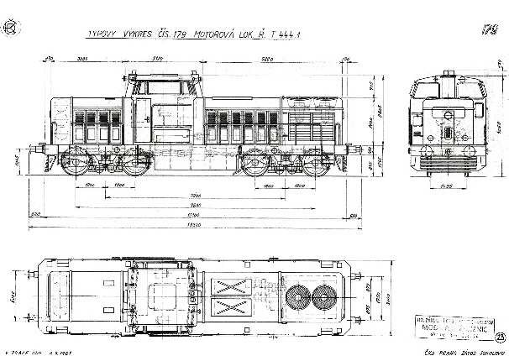
typový výkres lokomotivy řady T444.1 „Karkulka“
Další stanice je úvraťová stanice Klobouky u Brna. Úvraťová znamená, že jízda vlaku probíhá tak, že vlak dojede do stanice a pokračuje dál nikoliv stejným, ale opačným směrem jízdy. Modul této stanice jsme ale provedli jako průběžný, to kvůli možnosti zapojení do sestavy jako mezilehlá stanice.
Poslední stanici, kterou na našem modelu můžete najít, je stanice Uhřice u Kyjova. Jedná se o tříkolejnou stanici s možností křižování osobních vlaků, kterou v současné době dokončujeme.

